

PROCEDIMENTO PARA O LANÇAMENTO DE PEDIDO WEB

Considerações Gerais:
- O Representante tem acesso somente dos seus clientes, pedidos, notas fiscais, contas a receber, etc.
- Em caso de reativação de cliente, solicitar que o mesmo seja transferido para sua base, via WhatsApp (16 99727-8781). Se isso não acontecer de forma imediata, lançar o pedido em seu próprio nome e observar (em Observação do pedido) o código do cliente para que possamos alterá-lo. Definir bem a política comercial (em Dados Gerais) antes do lançamento dos produtos, pois depois de inseridos, não é mais possível alterar o cabeçalho. Para altera-lo será preciso excluir os itens e iniciar do princípio.
- Entendendo o Status do Pedido:
  - Cor: Rosa -> o pedido está na WEB e isso permite que seja possível fazer alterações.
  - Cor: Roxo -> o pedido esta na WEB inseridos pelo tablete.
  - Cor: Preto -> o pedido está Aberto/Vál, o mesmo já foi analisado e liberado para a expedição. O Representante não tem mais acesso ao pedido. Qualquer alteração que precise ser feita, solicitar ao Departamento Comercial para verificar se é possível.
  - Cor: Verde -> pedido Encerrado (Faturado).
  - Cor: Vermelho -> pedido Cancelado.

Passo 1 – Conexão com o Servidor

Passo 2 – Acesso ao Sistema Sectra

Passo 3 – Lançamento do Pedido

3.1º Passo – Aba Pedidos -> Clicar em Pedidos (lado esquerdo).

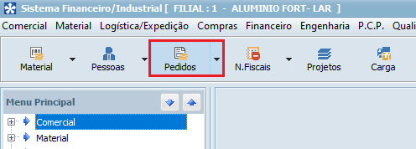

3.2º Passo - Aba inserir (lado direito).

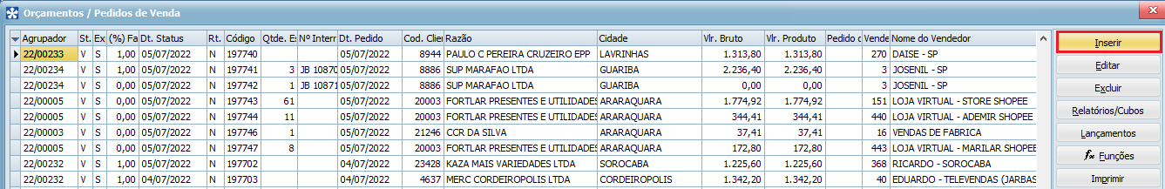

3.3º Passo – Inserir: Cliente / Condição / Desconto / Forma / (%) Fator.
- Digitar o código do Cliente ou pesquisar na flecha a direita ou clicando F12 para ter acesso a listagem de clientes.
- No momento que inserir o código, o sistema abrirá automaticamente a tela de Ocorrências, nela é possível analisar informações pertinentes sobre o cliente e quando o mesmo estiver inadimplente a tela será de Aviso de ALERTA!.
- O sistema sempre trará a condição de pagamento, desconto e forma de pagamento do último pedido, alterar sempre que necessário.

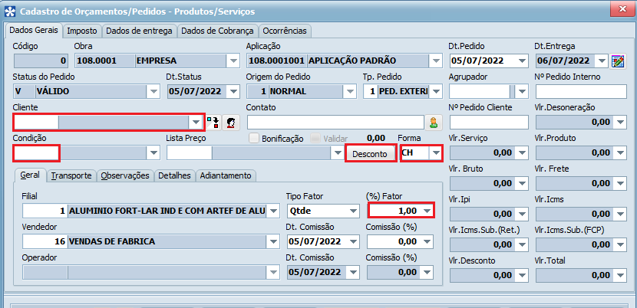
Campos pré-definidos:

- O campo Contato é preenchido automaticamente.
- A lista de preço está vinculada à condição de pagamento e o desconto a lista.
- A filial de faturamento deverá ser sempre 1.
- O tipo de fator deverá ser sempre na Qtde.

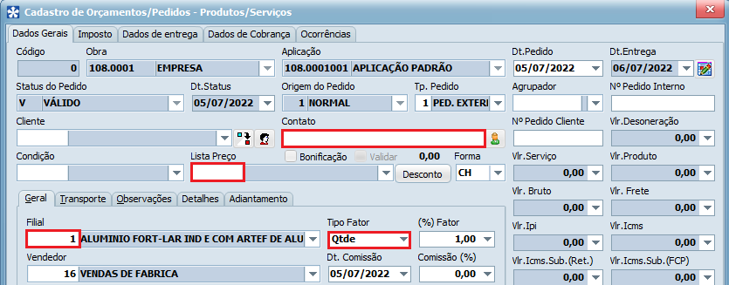

Campos Opcionais:

- Nº Pedido Interno (controle do Representante).
- Nº Pedido Cliente (controle do Cliente).
- Observações: Referenciais comerciais (clientes novos), informações sobre uma entrega específica (endereço / horário), informações sobre negociações e autorizações comerciais, informações de não liberação do pedido (orçamento), etc.

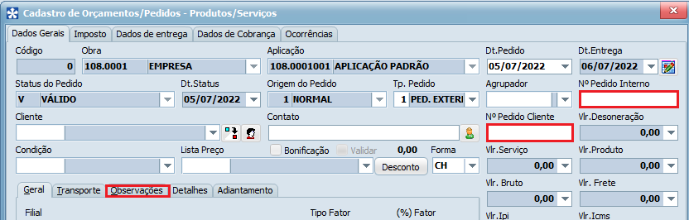

3.4º Passo – Lançamento dos Itens -> Clicar em Assistente.
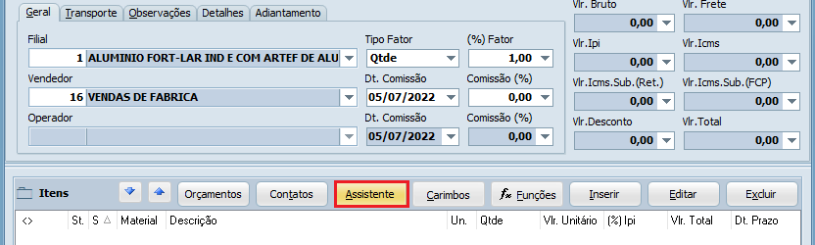
- Digitar o código do produto, caso não saiba o mesmo, é possível pesquisar indo na flecha ao lado.
- O tp.Venda está pré-definido (1 – VENDA), alterar sempre que necessário. Status:
  - 1 – Venda
  - 3 – BRINDE C/N – REPRES
  - 5 – TROCA
  - 8 – FALTA
  - 17 – VENDA PROMOCIONAL
- Inserir a Qtde.
- O Vlr. Unitário será calculado de acordo com o desconto definido nos Dados Gerais. Dar enter para seguir com o lançamento do próximo item e assim sucessivamente.
- LANÇAMENTO DE ITENS PROMOCIONAIS: alterar o tipo de venda para 17 e lançar o valor promocional conforme as Lâminas e Tabelas Promocionais.

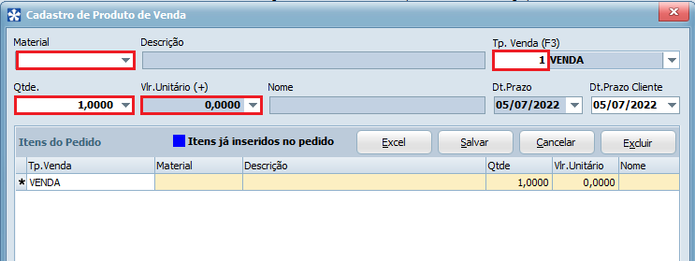

3.5º Passo – Processamento do Pedido -> Clicar em Processar ou F9.
- O sistema irá calcular os preços dos itens conforme o desconto definido em Dados Gerais, com exceção de itens que são lançados um valor especifico no campo Vlr.Unitário, como por exemplo os itens Promocionais, nesse caso o sistema respeitará o valor lançado independente do desconto geral.
- Entendendo:
  - Cor: Azul -> os itens são calculados conforme o desconto definido em Dados Gerais, podendo ser o desconto de tabela, ou calculados com descontos a maior (que irá gerar débito), ou a menor (que irá gerar crédito).
  - Cor: Verde -> itens promocionais, o sistema irá respeitar o valor digitado em Vlr.Unitário, o valor lançado pode ser maior ou igual ao preço da promoção.
  - Cor: Vermelho -> itens promocionais (Kits), não é possível alterar o Vlr.Unitário, os mesmos são calculados conforme o desconto de tabela (de acordo com o prazo de venda).

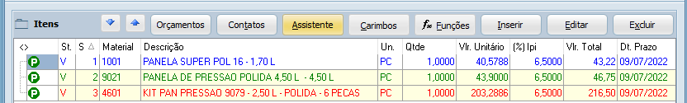

3.6º Passo: Inclusão / Exclusão / Editar.
- É possível incluir itens no pedido após ter sido processado. Lembrando que isso só pode ser feito quando o pedido estiver na cor rosa (WEB). Para incluir voltar em Assistente.
- É possível editar itens lançados, caso precise alterar o tipo de venda, quantidades ou valores. Ir em Editar.
- É possível excluir itens. Ir em Excluir, selecione o item dando um duplo clique e Salvar.

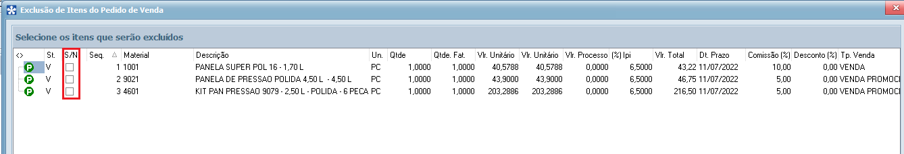

Observação: Caso precise alterar o prazo de pagamento, será necessário excluir os itens lançados.

3.7º Passo: Análise do comparativo de Vendas -> Selecione o pedido - > Clicar em Imprimir (ao lado direito) -> Selecione Comparativo do Pedido de Venda.

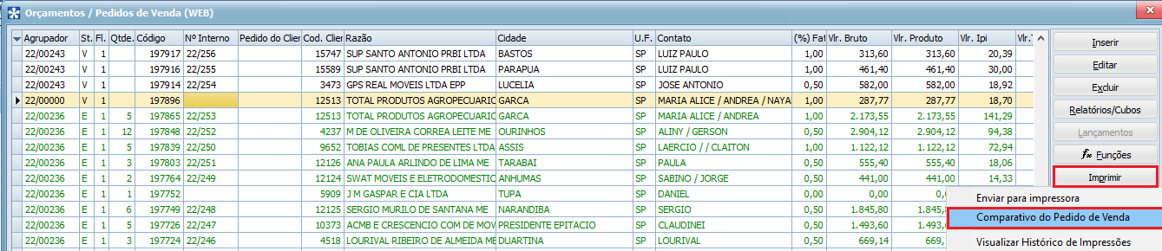

- Quando o desconto negociado no pedido for o desconto de tabela, o mesmo não gera nem crédito e nem débito.

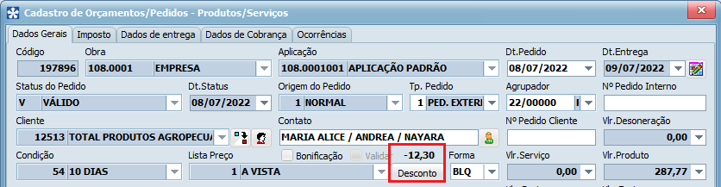

- Os itens Promocionais não geram débito.

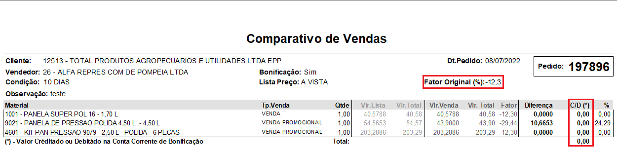

- Quando praticar um a desconto diferente ao de tabela, o pedido irá gerar débito ou crédito.

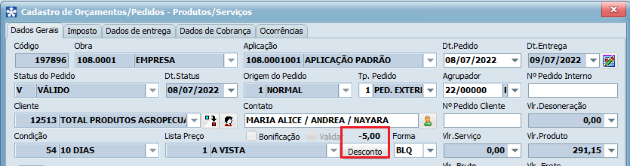

- Lembrando que esse desconto será calculado somente nos itens que não estão em promoção.

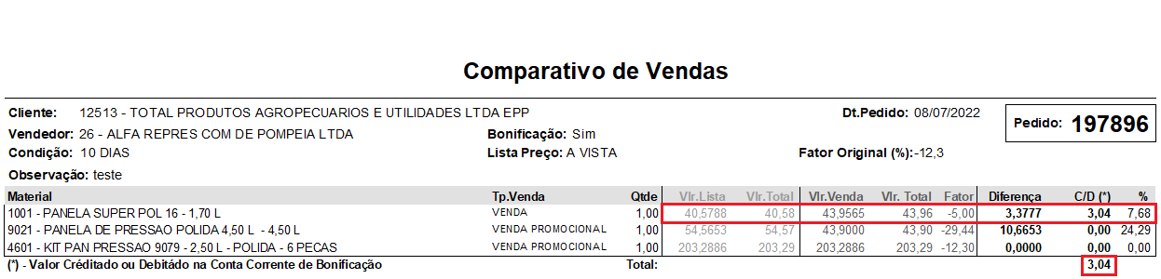

Considerações Finais: Qualquer dúvida entrar em contato com setor comercial da empresa.

